附表7：
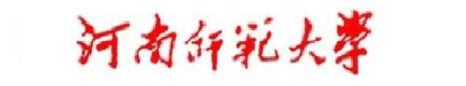
本 科 教 学 实 验 室 开 放 情 况 一 览 表

单位（公章）： 学年度： 年 月 日

序号 | 本科教学  实验室个数 | 向本科生开放的  实验室个数 | 实验室开放时间 | 实验室开放内容 | 实验室开放的覆盖面 | 备注

